**5 класс**

1. Иван Царевич хочет выйти из круглой комнаты с шестью дверями, пять из которых заперты на ключ. За одну попытку он может проверить любые три двери, расположенные подряд, и если одна из них не заперта, то он в неё выйдет. После каждой попытки Баба-Яга запирает дверь, которая была открыта, и отпирает одну из соседних дверей. Какую именно, Иван Царевич не знает. Как ему действовать, чтобы наверняка выйти из комнаты?

2. Разрежьте фигуру с вырезанным квадратиком на две одинаковые части, из которых можно составить вторую фигуру. Части разрешается и поворачивать, и переворачивать.

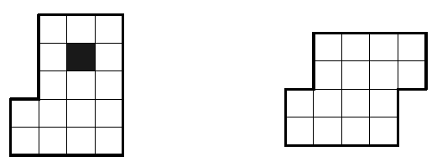

3. Расшифруйте ребус: замените звёздочки цифрами так, чтобы выполнялись равенства во всех строках и каждое число последней строки равнялось сумме чисел столбца, под которым оно расположено.

*1х**=**0

6*: *7= *

**+**= 20

*2- *= *

***+**=1**

4. Женю, Лёву и Гришу рассадили так, что Женя мог видеть Лёву и Гришу, Лёва — только Гришу, а Гриша — никого. Потом из мешка, в котором лежали две белые итри чёрные шапки (содержимое мешка было известно мальчикам), достали и надели на каждого шапку неизвестного ему цвета, а две шапки остались в мешке. Женя сказал, что он неможет определить цвет своей шапки. Лёва слышал ответ Жени и сказал, что и у него не хватает данных для определения цвета своей шапки. Мог ли Гриша на основании этих ответов определить цвет своей шапки?

5. На доске было написано число 2021. Петя посчитал сумму его цифр, умножил получившееся число на 5 и прибавил 3, после чего стёр с доски 2021 и записал получившееся число. Такую операцию он проделал ещё 2020 раз. Какое число в результате оказалось записано на доске?

**6 класс**

1. Прямоугольник разделён двумя вертикальными и двумя горизонтальными отрезками на девять прямоугольных частей. Площади некоторых из получившихся частей указаны на рисунке. Найдите площадь верхней правой части.

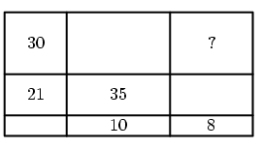

2.Можно ли расставить числа

  а) от 1 до 7;

  б) от 1 до 9

по кругу так, чтобы каждое из них делилось на разность своих соседей?

3. Известно, что  ЖЖ + Ж = МЁД.  На какую цифру оканчивается произведение:  В·И·Н·Н·И·П·У·Х  (разными буквами обозначены разные цифры, одинаковыми – одинаковые)?

4. Два пирата, Билл и Джон, имея каждый по 74 золотые монеты, решили сыграть в такую игру: они по очереди будут выкладывать на стол монеты, за один ход – одну, две или три, а выиграет тот, кто положит на стол сотую по счёту монету. Начинает Билл. Кто может выиграть в такой игре, независимо от того, как будет действовать соперник?

5. Василий Петров выполняет задание по английскому языку. В этом задании есть 10 английских выражений и их переводы на русский в случайном порядке. Нужно установить верные соответствия между выражениями и их переводами. За каждое правильно установленное соответствие даётся 1 балл. Таким образом, можно получить от 0 до 10 баллов. Вася ничего не знает, поэтому выбирает варианты наугад. Найдите вероятность того, что он получит ровно 9 баллов.

**7 класс**

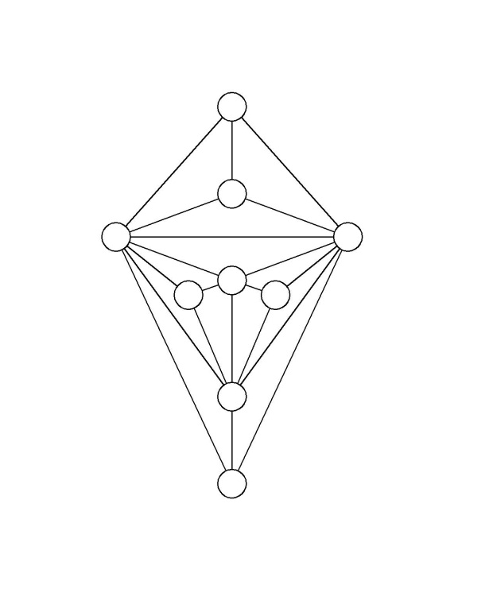1. Расставьте в кружочках на рисунке числа от 1 до 9 (каждое ровно один раз) так, чтобы ни в каких двух соединённых отрезком кружочках не оказались бы соседние (то есть отличающиеся на 1) числа.

2. Существует ли треугольник, градусная мера каждого угла которого выражается простым числом?

3. В треугольнике ABC  AB = BC. Из точки E на стороне AB опущен перпендикуляр ED на BC. Оказалось, что  AE = ED.  Найдите угол DAC.

4. Яблоко плавает на воде так, что 1/5 часть яблока находится над водой, а 4/5 – под водой. Под водой яблоко начинает есть рыбка со скоростью 120 г/мин., одновременно над водой яблоко начинает есть птичка со скоростью 60 г/мин. Какая часть яблока достанется рыбке, а какая – птичке?

5.   Кощей Бессмертный взял в плен 43 человека и увёз их на остров. Отправился Иван-Царевич на двухместной лодке выручать их. А Кощей ему и говорит:

  – Надоело мне этих дармоедов кормить, пусть плывут отсюда на твоей лодке подобру-поздорову. Имей в виду: с острова на берег доплыть можно только вдвоём, а обратно и один справится. Перед переправой я скажу каждому не менее чем про 40 других пленников, что это оборотни. Кому про кого скажу, сам выберешь. Если пленник про кого-то слышал, что тот оборотень, он с ним в лодку не сядет, а на берегу находиться сможет. Я заколдую их так, чтобы на суше они молчали, зато в лодке рассказывали друг другу про всех известных им оборотней. Пока хоть один пленник остаётся на острове, тебе с ними плавать нельзя. Лишь когда все 43 окажутся на том берегу, одному из них можно будет за тобой приплыть. А коли не сумеешь устроить им переправу – останешься у меня навсегда.

  Есть ли у Ивана способ пройти испытание и вернуться с пленниками домой?

**8 класс**

1. Две противоположные вершины прямоугольника со сторонами 1 и 2 совместили. Найдите длину линии сгиба.

2. Найдите все целые числа n, для которых число $\sqrt{\frac{25}{2}+\sqrt{\frac{625}{4}-n}}+\sqrt{\frac{25}{2}-\sqrt{\frac{625}{4}-n}}$ является целым.

3. Ваня записал несколько простых чисел, использовав ровно по одному разу все цифры от 1 до 9. Сумма этих простых чисел оказалась равной 225. Можно ли, использовав ровно по одному разу те же цифры, записать несколько простых чисел так, чтобы их сумма оказалась меньше?

4. Можно ли 100 гирь массами 1, 2, 3, ..., 99, 100 разложить на 10 кучек разной массы так, чтобы выполнялось условие: чем тяжелее кучка, тем меньше в ней гирь?

5. В Пустоземье живут три племени: эльфы, гоблины и хоббиты. Эльф всегда говорит только правду, гоблин всегда лжёт, а хоббит через раз говорит то правду, то ложь. Однажды за круглым столом пировало несколько пустоземцев, и один из них сказал, указав на своего левого соседа: "Он - хоббит". Сосед сказал: "Мой правый сосед солгал". В точности ту же фразу затем повторил его левый сосед, потом её же произнёс следующий по кругу, и так они говорили "Мой правый сосед солгал" много-много кругов, да и сейчас ещё, возможно, говорят.

Определите, из каких племён были пирующие, если известно, что за столом сидело

а) девять;

б) десять

жителей Пустоземья. Объясните своё решение.